Dezvoltarea postbelica a tarii
După terminarea celui de-al doilea război mondial,situaţia economică a Italiei era deosebit de complicată:mii de întreprinderi şi majoritatea staţiilor electrice nu funcţionau,lipsea materie primă,a fost distrus transportul feroviar etc.Economia ei aproape în întregime depindea de materia primă străină.Italia nu avea flotă comercială,aceasta fiind una din cele mai complicate probleme cu care se confrunta ţara.În Italia imediat postbelică,a fost înregistrată cea mai înaltă rată a inflaţiei în comparaţie cu celelalte state ale Europei Occidentale: preţurile au crescut de peste 400 sute de ori,existau milioane de şomeri ,nivelul de viaţă al oamenilor de rind a scăzut simţitor faţă de indicele anului 1939.
În aceste condiţii neprielnice ,pentru a scoate ţara din impas,se impunea stringent înfăptuirea unor reforme social-economice radicale. Din reprezentanţii Mişcării de Rezistenţă este creat un govern în frunte cu F. Parri.În componenţa lui au intrat comunişti,radicali,socialişti,creştin-democraţi,liberali pe care i-a unit lupta împotriva fascizmului şi care înţelegeau necesitatea introducerea unor transformări radicale . Dar în privinţa acestor transformări existau divergenţe de opinii . Comuniştii, socialiştii şi radicalii erau pentru instaurarea relaţiilor socialiste ,iar creştin-democraţii şi liberalii – pentru calea capitalistă de dezvoltare .Partidul Liberal insista să fie restabilit regimul existent pînă la venirea dictaturii fasciste . Celelalte forţe optau pentru lichidarea monarhiei şi reînoirea radicală a ţării . Partidul Creţtin Democrat (P.C.D.) era un partid catholic , sprijinit de Vatican .
Dimensiunile între participanţii la coaliţia guvernamentală şi împotrivirea forţelor conservatoare-monopoliştii , moşierii , Biserica Catolică , aparatul birocratic-au împedicat reformarea rapidă a ţării şi au frînat dezvoltarea rapidă a ei. După demisia lui F. Parri, în fruntea guvernului ajunge A. de Gasperi, liderul P.C.D. Astfel , la putere vin forţele care au condus ţara pînă la instaurarea dictaturii fasciste în 1922 .
Italia de după război se deosebea radical atît de Italia lui Mussolini din epoca fascistă , cît şi din cea din perioada liberal-monarhică . În acest context , istoricii italieni menţionează că forşele aflate la putere în primii ani postbelici nu erau capabile să realizeze sarcinile şi scopurile fixate de naţiune . Cele mai avansate forme ale capitalismului monopolist de stat coexistau cu sectoarele în care predomina economia precapitalistă , ideile înnoitoare se îmbinau cu viziunile patrirhale , specifice mai ales populaţiei îâţărăneşti din Sud .

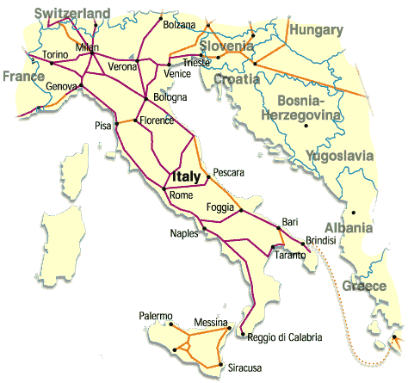

Italia în anii 1970-1990 . În această perioadă se intevsifică lupta între Partidul Comunist şi Partidul Creştin-Democrat . Spre sfîrşitul anilor 1990 , ca rezultat al compromiterii comunismului în Uniunea Sovietică şi în Europa de Est , P.C.I.este reformat şi îşi schimbă denumirea în Partidul Democratic al Forţelor de Stînga.
Tot în acestă perioadă , poziţiile partidelor creştin-democrat şi ex-comunist se diminuează.Pe scena politică se impugn forţele de dreapta , conservatoire , în frunte cu magnatul Silvio Berlusconi . Acesta a deţinut funcţia de prim-ministru pe parcursul anului 1944 , dar a fost nevoit să demisioneze din cauza acuzaţiilor de complicitate cu structurile mafiote . În 2001 el a revenit la putere .
În present , Italia este o ţară industrializată , ocupînd locul al V-lea în lume după volumul producţiei industriale . Dar decolajul de dezvoltare între Sud şi Nord se menţine , principalele întreprinderi industriale fiind concentrate în oraşele Torino , Milano , Genova şi zonele adiacente .
În anii 1970-1980 în Italia ia proporţii terorismul , îşi amplifică activitatea organizaţiile de extrema stîngă-“brigăzile roşii”.

